  - Activité Introduction
- Construire un triangle quelconque   | - Tracer la hauteur perpendiculaire à son plus grand côté.  
- Noté M le pied de la hauteur et marqué en couleur les angles du triangle.  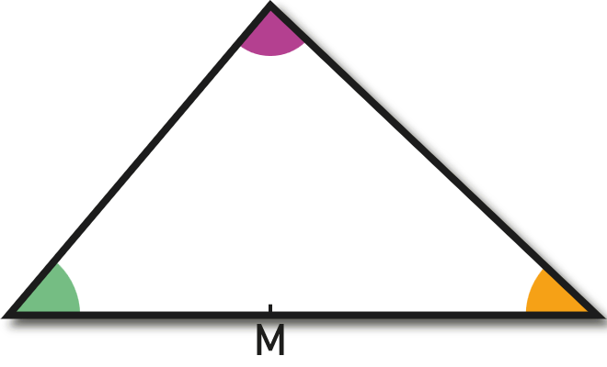 | - Découper le triangle et plier les sommets vers le point marqué M.  
- Finir de rabattre les sommets pour obtenir un rectangle.   | - Que peut-on dire des angles du triangle ?  Compléter la phrase suivante :  « La somme des mesures des angles d'un triangle donne toujours ......° »

I – Angles du triangle :
Propriété
  - Exemple :
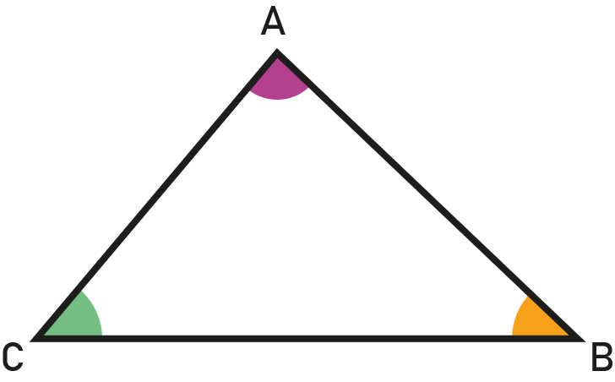

II – Triangles particuliers :

Triangle isocèle :

  - Exemple :
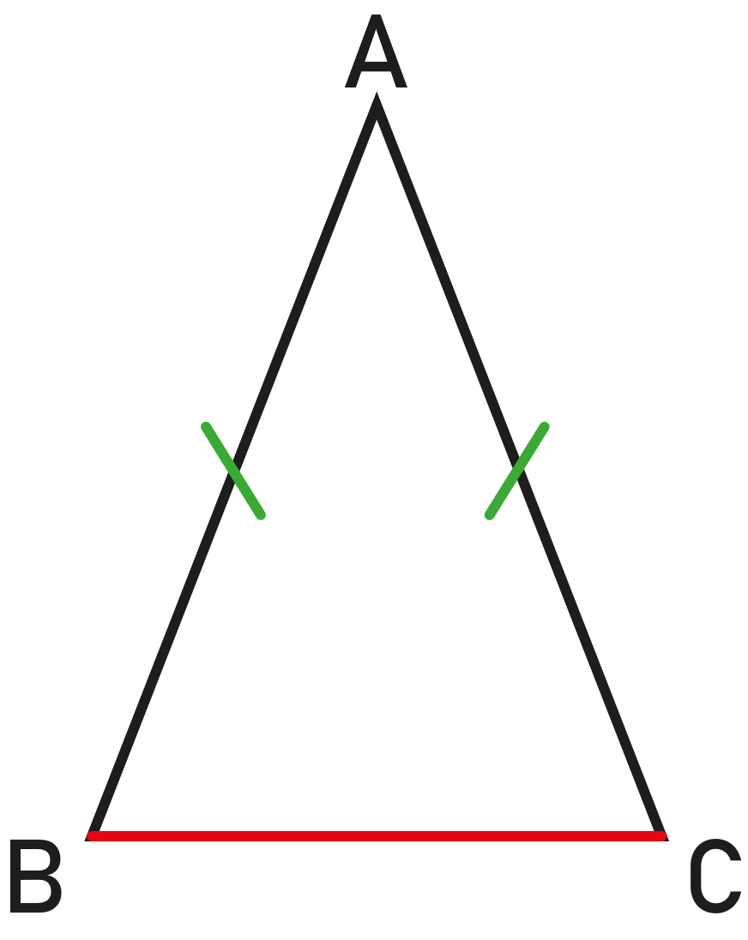
Propriété :

  - Exemple :
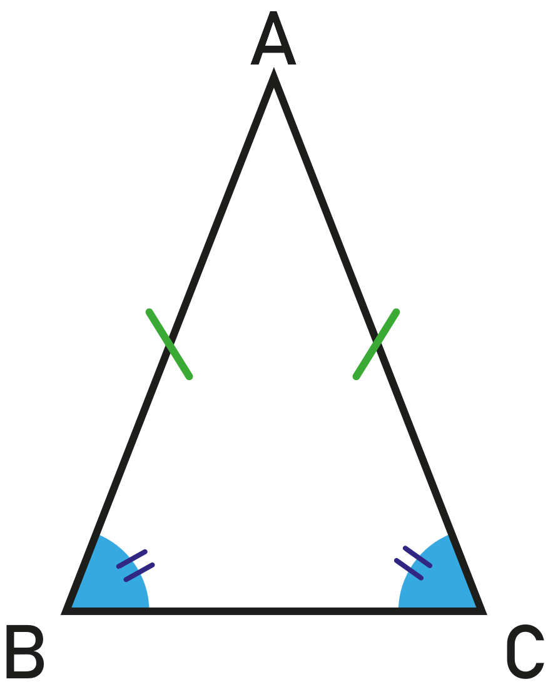

Triangle équilatéral :

  - Exemple :
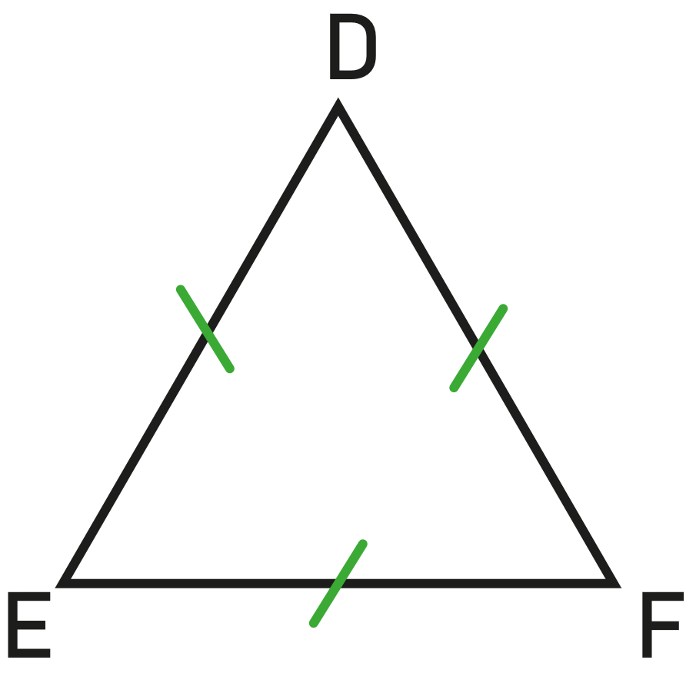
Propriété :

  - Exemple :
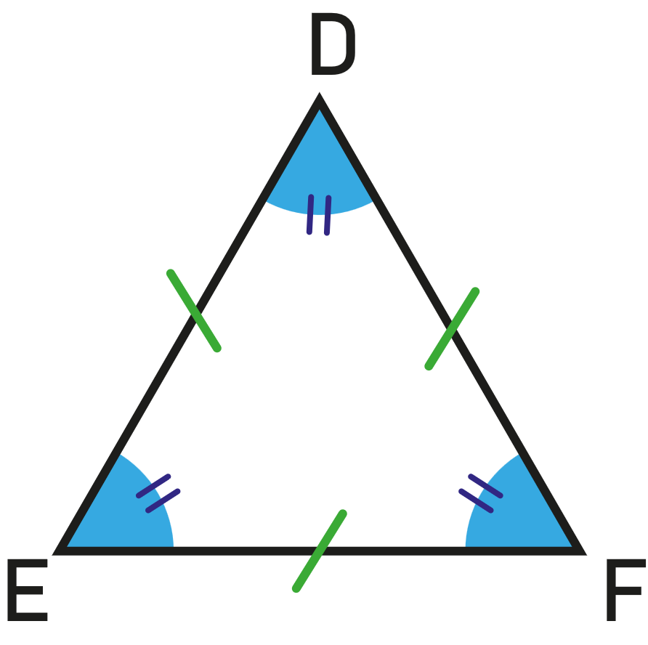

Triangle rectangle :

  - Exemple :
